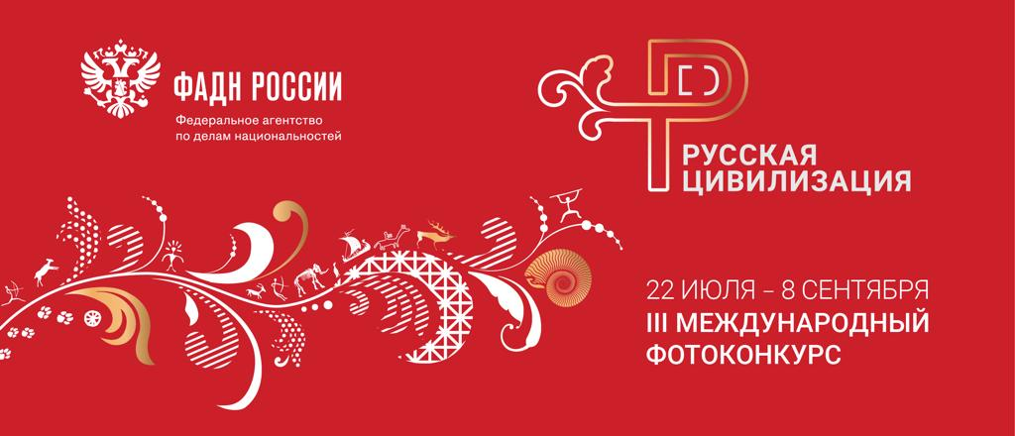
ПРЕСС-РЕЛИЗ
ФАДН России объявляет о старте
III Международного фотоконкурса «Русская цивилизация»

Федеральное агентство по делам национальностей объявляет о старте III Международного фотоконкурса «Русская цивилизация».
Популярность мероприятия, объединяющего фотографов не только из регионов России, но и всего мира, продолжает расти. Если в 2017 году, когда «Русская цивилизация» проводилась впервые, на конкурс поступило 10 тыс. снимков от 1,8 тыс. человек из 28 стран, то в прошлом году - уже свыше 17 тыс. снимков от 3 тыс. фотографов из 44 стран, в том числе таких экзотических, как Коста-Рика, Новая Зеландия, Сальвадор, Барбадос, Венесуэла, ЮАР.
«С каждым годом международный фотоконкурс становится масштабнее. Это доказательство того, что он востребован, его ждут. Радует огромное желание жителей нашей страны, наших соотечественников за рубежом, иностранцев, влюбленных в Россию, показать, какой они видят русскую цивилизацию», - отметил руководитель ФАДН России, председатель жюри фотоконкурса Игорь Баринов.
Уже с 22 июля профессиональные фотографы и любители из разных уголков России и зарубежья смогут загружать свои авторские снимки на сайт www.ruscivilization.ru. Одно из главных требований: возраст участников должен быть старше 18 лет. Каждый из них может представить до 5 фотографий, созданных за последние пять лет, в номинациях: «Уникальная природа», «Лица и поколения», «Традиции большой страны», «Архитектура и скульптура». Также в этом году в фотоконкурсе появилась новая номинация «Многонациональная Москва», где будет отражено яркое разнообразие культур и традиций народов России, проживающих в столице.
Прием работ завершится 8 сентября. Затем их будет оценивать жюри, в состав которого по приглашению Игоря Баринова вошли известные в России и мире профессиональные фотографы, художники, журналисты, общественные деятели.
Награждение победителей состоится осенью 2019 года на одной из популярных выставочных площадок Москвы. Как и прежде, лучшие работы можно будет увидеть на улицах столицы.
Напомним, в прошлом году самые интересные снимки «Русской цивилизации» были представлены в одной из самых необычных частных художественных галерей Москвы, расположенной на территории храма Христа Спасителя. Кроме того, работы победителей фотоконкурса были подарены Святейшему Патриарху Московскому и всея Руси Кириллу, который высоко их оценил.
Огромный интерес фотоконкурс вызывает за рубежом. В прошлом году выставки «Русская цивилизация» в партнерстве с Россотрудничеством состоялись во Франции, Чехии, Монголии, Индии, Белоруссии, Армении и других странах, а также в штаб-квартире Совета Европы в Страсбурге.
Подробности на сайте www.ruscivilization.ru.

